**2017届湖南省级优秀毕业生个人简介**

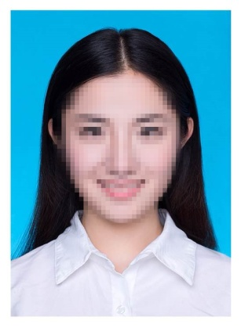罗相湘，女，汉族，1995年6月生，湖南衡山人，2015年12月加入中国共产党。

现就读于安全与环境工程学院安全工程1301班。曾先后担任校勤工助学中心办公室主任、中心主任，院团总支学生会副主席等职务。曾荣获2015-2016学年国家励志奖学金、2014-2015学年校优秀学生一等奖学金、校优秀学生干部、优秀共青团员等荣誉称号。

**字数要求：**100—150字

**照片要求：**蓝底证件照（插入图片—文字环绕—选择四周型环绕）

**内容要求：**要达到省级优秀毕业生的评选要求，让他人信服、真正起到典型示范作用。

**上报时间：**2月24日上午10点之前